Kwartaalverslag Q4 + Jaarverslag
2021-2022
Hoofdstuk 1: Afgelopen gebeurtenissen
  - Senioren Bevrijdingsfestival
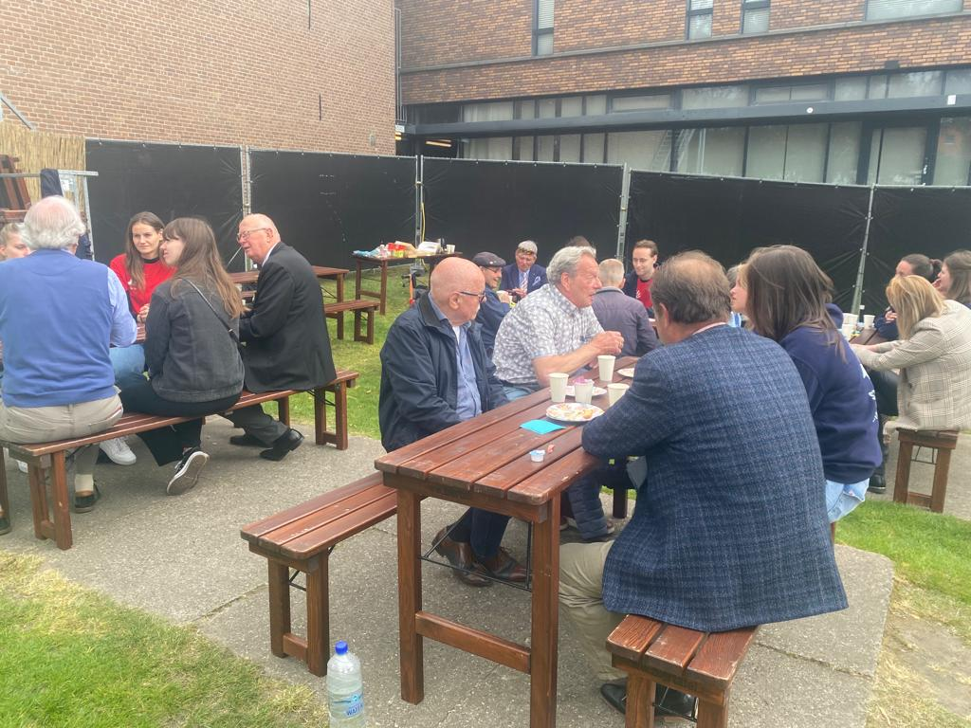
Net zoals voorgaande jaren vond het Senioren Bevrijdingsfestival dit jaar weer op 5 mei plaats. In samenwerking met de organisatie van het Studenten Bevrijdingsfestival heeft het Senioren Bevrijdingsfestival plaatsgevonden in de Muzentuin. Hierbij waren de studenten van de organisatie van SBF aanwezig, de commissieleden van Serve the Grey en het bestuur van Serve the City. Hennie Jacobs heeft verschillende ouderen geworven en er waren uiteindelijk 11 ouderen aanwezig. Vanaf 10:00 waren de ouderen welkom en om 10:45 trapten we de ochtend gezamenlijk af met een woordje en een mooi nummer gezongen door twee studentes. Daarvoor en daarna gingen de ouderen en studenten onder genot van thee en koffie en een gebakje in gesprek over vrijheid en wat dat voor hen betekent. Om 11:30 kwam er langzaam een einde aan de activiteit. Het was een indrukwekkende ochtend aangezien je met een andere generatie in gesprek gaat over wat vrijheid voor diegene betekent.

  - Serve the Dinner
Op 6 mei vond het jaarlijkse Serve the Dinner in samenwerking met TSV Plato plaats. De activiteit duurde van 15:00 tot 19:00. Dit maal was er gekozen voor een middag samen met kinderen van Amarant. Samen met de commissie Serve the Brave en Serve the Dinner begon de middag met spelletjes doen, zoals ranja pong, memory, blikgooien en ringgooien. Verder waren er ook knutselspullen aanwezig en hebben er ook kinderen geknutseld. Om in het teken van een diner te blijven hebben de kinderen pannenkoeken gegeten waarbij ze zelf mochten kiezen door middel van een buffet wat ze op hun pannenkoek wilde.

  - Februaricongres en Asociale Mens Pauze markt Complex
Wij zijn gevraagd om in de pauzemarkt van het Februaricongres te komen staan. Dit was omdat wij in het thema van dit jaar vielen. Namelijk The Next Generation wat in teken stond van hoe we ons het beste konden voorbereiden op de toekomst en wat daarbij komt kijken. Amber en Julia hebben hier op de markt gestaan.
Ook zijn we gevraagd om op de pauzemarkt van het Congres de Asociale Mens van Complex te komen staan. Hier hebben Jorine, Jennefer en Irene gestaan.

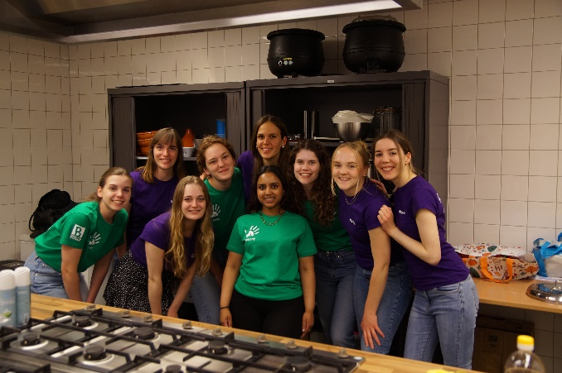
  - Sustainable Dinner met Complex
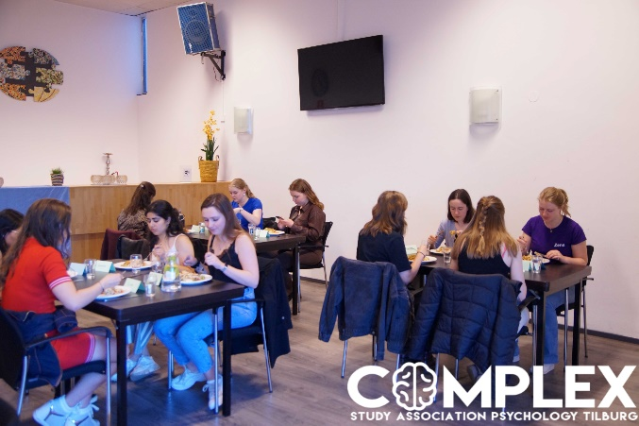
Samen met studievereniging Complex kwam Serve the Green op het idee om een sustainable driegangen diner te organiseren. Zo kunnen studenten op een gezellige manier kennismaken met het thema duurzaamheid, namelijk door een vegan driegangenmaaltijd te eten. Dit diner vond plaats op 12 mei. Dezelfde maaltijd is vervolgens (deels bereid) in 15 maaltijdboxen gedaan en gegeven aan 15 kinderen van Kinderontbijt Dikke Mik. Vanuit de commissies waren er 9 mensen aanwezig voor het koken en de tafels dekken en dergelijke. Uiteindelijk waren er 22 deelnemers die €7,50 betaalden voor het diner. Hiermee zijn de maaltijdboxen voor de kinderen bekostigd.

  - Vrijwilligersactiviteit 5: Karaoke
Op 16 mei vond de vijfde vrijwilligersactiviteit plaats dit keer in de vorm van een karaoke avond bij The End Karaoke Tilburg. Voor €5,50 kregen de vrijwilligers twee consumpties en entree voor the End Karaoke. Er waren uiteindelijk drie vrijwilligers die zich aan hadden gemeld voor de karaoke, naast de vijf bestuursleden. Ongeacht het kleine aantal was het toch een gezellige avond waar de beste zangkunsten aan bod kwamen.

  - Benefietveiling Serve the Kids
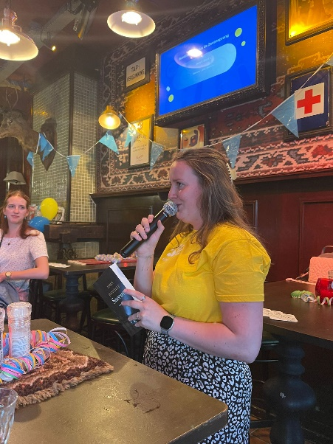
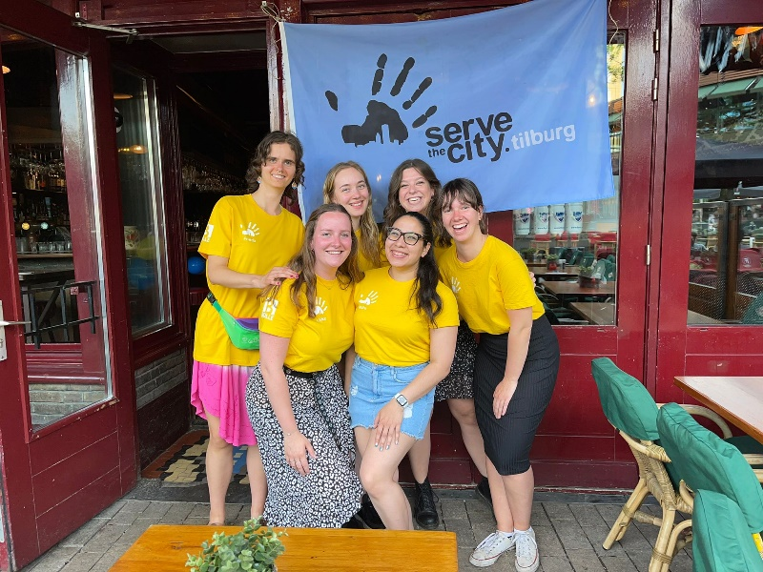
We hebben er dit jaar voor gekozen om toch een benefiet te doen, ondanks dat het niet nodig is vanwege het Etiquettediner. Dit vanwege dat een benefiet een leuke activiteit voor de commissie zelf is en het de band sterker kan maken. We hebben ervoor gekozen om dit in de vorm van een veiling te doen. De commissie heeft verschillende bedrijven benaderd of zij open stonden om mee te werken aan de veiling waarbij van het opgehaalde bedrag een activiteit voor Oekraïense vluchteling kinderen bekostigd werd. Er zijn ongeveer 10 mensen naar de activiteit gekomen, doordat we in Brandpunt zaten en het een open activiteit was, deden er uiteindelijk nog mensen mee die in het café zelf zaten. We hadden 42 items geveild zijn en een opbrengst van €587,55. Hier ging uiteindelijk nog €90 euro vanaf omdat we nog bittergarnituur en drankjes voor de aanwezigen hadden bekostigd. Uiteindelijk is er dus €497,55 opgehaald.

  - Night University
Op 19 mei vond Night University plaats met het thema Human Nature. Wij kwamen zelf op het idee om een soort afvalscheiding quiz te organiseren waarbij mensen die langsliepen verschillende afvalproducten moesten scheiden in de volgende categorieën: PMD, Restafval, Karton en GFT. Wanneer ze meer dan 5 producten goed hadden konden ze een tegoed bon voor paintballen winnen. Het is dan ook maar een persoon gelukt om alle afvalproducten goed te scheiden. We hebben veel goede reacties gekregen en mensen zijn ook nog een stukje wijzer geworden in hoe ze op de juiste manier afval moeten scheiden. Ook maakte dit ruimte om het gesprek over scheiden en dergelijke kwesties aan te gaan.

  - Petje Af x Serve the Green
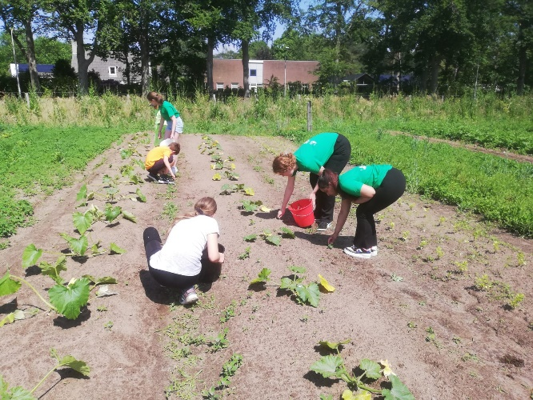
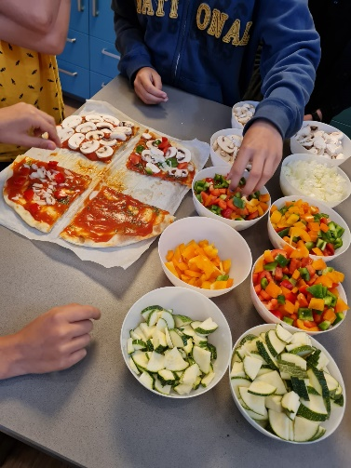
Op 22 en 29 mei mocht Serve the Green workshops verzorgen bij Petje Af Tilburg. Op 22 mei kregen de kinderen een rondleiding van de tuinman bij Groeituin013 en vond er een fotospeurtocht plaats. Vervolgens kregen de kinderen een pastasalade die door Groeituin013 was bereid. Na de lunch mochten de kinderen plantjes overpotten en onkruid weghalen. Alle kinderen kregen ook een plantje mee naar huis aan het einde van de middag. Op 29 mei vond de middag plaats bij Den Bijsterre. Waarbij de kinderen vragen mochten stellen aan Serve the Geen. De eerste activiteit bestond uit een plaatpizza maken en bij de tweede activiteit mochten de kinderen vogelhuisjes en happy tones schilderen. Deze hebben ze ook mee naar huis mogen nemen. Het was voor de kinderen een leuke en leerzame middag waarbij ze kennis hebben gemaakt met duurzaamheid en ook met het idee van vegetarisch eten.

  - Petje Af x Serve the Wisdom
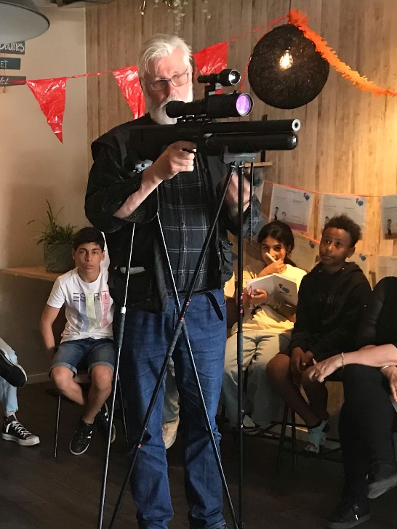
Ook had Serve the Wisdom een samenwerking met Petje Af Oisterwijk en vonden de middagen ook plaats op 22 en 29 mei. Het idee van Serve the Wisdom was om beroepen waar vaak negatief over gesproken wordt in het zonnetje te zetten. Ze begonnen op 22 mei met het positief in het zonlicht zetten van een rattenvanger. Hij vertelde over zijn beroep en liet zijn apparatuur zien. Ook mochten de kinderen vragen stellen over zijn beroep. Na het praatje van de rattenvanger kregen de kinderen de opdracht om de voordelen en nadelen van verschillende manieren om ratten te vangen te bedenken en dit te presenteren. Na de pauze was er ruimte voor een debat waarbij de kinderen in twee groepen verdeeld werden. De stelling waarover gedebatteerd werd was: ‘Ik moet later veel geld verdienen om gelukkig te zijn’.
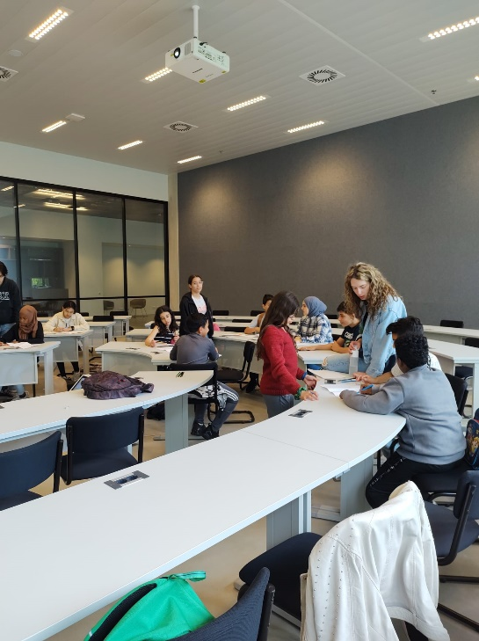
Op 29 mei vond de activiteit plaats op de universiteit. Hier kwam Chantal van Raak, omgevingsmanager bij Groen xtra, langs. Zij vertelde over het werk van Groen Xtra. Na dit praatje mochten de kinderen naar buiten met afvalknijpers en kregen ze de opdracht mee om omstanders te vragen naar het effect van afval en hoe afval verminderd kon worden. Na de pauze kregen de kinderen een rondleiding over de campus en mochten ze de grote collegezaal van Cube van binnen bekijken. De laatste opdracht was om aan de hand van interviews buiten een advies voor Groen Xtra op te stellen zodat er minder afval op straat komt. Deze adviezen werden aan het eind van de middag gepresenteerd en aan Chantal gegeven.

  - Workshops met G.D. Herodotus, SV Lingua en Omnia Bèta
Op 2 juni vond de workshop van Serve the Kids samen met G.D. Herodotus, SV Lingua en Omnia Bèta plaats. Dit keer voor de kinderen van Sterk Huis. We wilden de kinderen hier een leuke en leerzame middag in de vorm van een mysterie te geven. De mysterie bestond uit een verhaal waarbij iemand de bankkluis van de grote fabrieksbaas had leeggeroofd. Er waren 5 verdachten en de kinderen moesten erachter komen wie de dader was. Hierop aansluitend hadden de drie studieverenigingen allemaal een workshop bedacht. Namelijk SV Lingua had verschillende taalpuzzels verzonnen om erachter te komen wat de alibi’s inhouden van de vijf verdachten. Omnia Bèta had meerdere scheikundige proefjes opgezet waarbij ze moesten achterhalen wiens bloed op de plaats delict was gevonden. G.D. Herodotus was verkleed als de vijf verdachten en kregen de opdracht om de vragen van de kinderen over de alibi’s en dergelijke te beantwoorden. In de pauze kregen de kinderen allemaal drinken en een zakje chips. De kinderen kwamen er nadat ze de verdachten allemaal hadden gesproken er al snel achter wie de dader was. Het was een leuke middag met een opkomst van ongeveer 10 kinderen.

  - Brandweervoorlichting
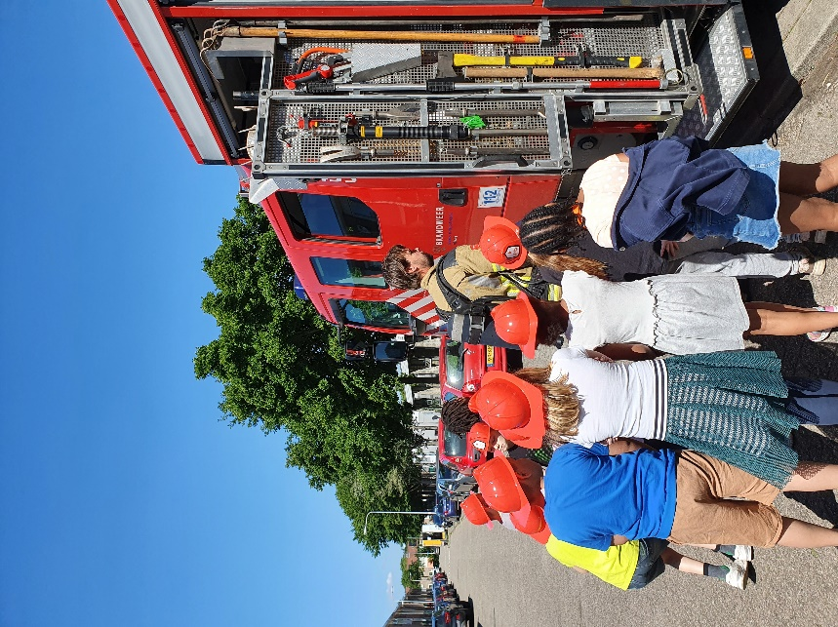
Op 14 juni sloegen commissies Serve the Kids en Serve the Wisdom hun handen bijeen. Ze organiseerden samen een activiteit bij basisschool Jeanne D'Arc, waar ze de kinderen van groep 4/5 kennis lieten maken met de brandweer. Er kwamen twee brandweerlieden langs en de kinderen mochten alles vragen wat ze wilden. Vragen zoals 'Waarom zijn jullie pakken die kleur' tot 'Hoe doe je dat dan met eten?' werden beantwoord. Ook kregen de kinderen een 'rondleiding' langs de brandweerwagen en het gereedschap wat er allemaal op zit. Ze mochten zelfs achter het stuur en in de cabine van de wagen zitten! Groep 4/5 vond deze activiteit erg leuk en er waren zelfs een paar kinderen die waren overgehaald om brandweerman of vrouw te worden! Aan het begin van de activiteit kreeg elk kind een helm om helemaal in de rol van brandweer te komen. Omdat ze allemaal goed hadden opgelet kreeg de klas in zijn geheel een trofee en diploma’s van brandweer.

  - Voorlichting Venex
Ook dit jaar had Shelter City ons en Amnesty International Tilburg benaderd voor een activiteit met Venex. Venex is een milieu activist die de teamleider is van Water and Environment Media Network Uganda. Daarnaast organiseert hij verschillende tours in Uganda. Hij is naar Nederland gekomen omdat hij gearresteerd is geweest vanwege zijn werk als journalist, en hij zich niet veilig voelde in zijn eigen land. We hadden ervoor gekozen om een Q&A te organiseren. Hier kon Venex over zijn leven vertellen in Uganda en vragen beantwoorden. Omdat we geen lijst van registraties hadden en het in de tentamen periode was, wisten we niet hoeveel mensen er naar de activiteit zouden komen. Uiteindelijk was er dan ook een persoon gekomen vanuit Contour de Twern. Zij en Venex hebben een interessant gesprek gehad. Dus ondanks dat er geen grote opkomst was, kwam er in een intieme groep een open gesprek tot gang.
  - Eindejaarsactiviteit
Als afsluiting van het jaar hadden we alle vrijwilligers uitgenodigd voor een BBQ bij de Prins. Hier kostte de BBQ €10, waarvan €2,50 is betaald door Serve. Hier op werd het bedrag van de vrijwilligers verlaagd naar €7,50 per persoon. Deze BBQ vond plaats op 21 juni en er kwamen 17 vrijwilligers op af. Bij deze BBQ had elk persoon recht op 4 stukken vlees, salades en stokbrood. De drankjes werden bekostigd door de vrijwilligers zelf. Na de BBQ zijn we nog met de mensen die wilden naar de karaoke bar gegaan en uiteindelijk de avond afgesloten in de stad. Het was een gezellige afsluiting van een mooi jaar.

  - Interesse borrel Wisdom
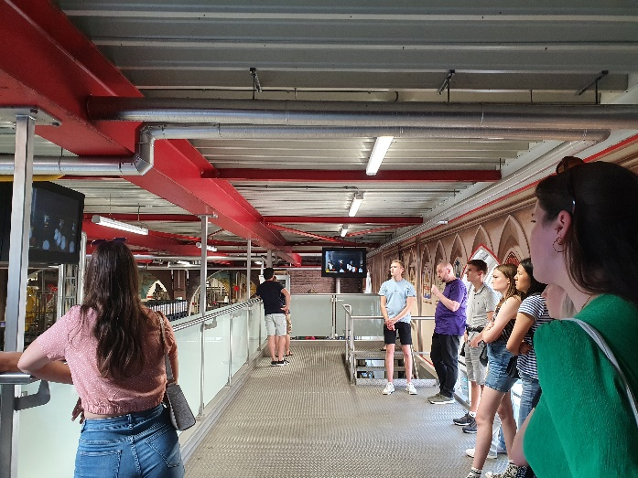
Op 22 juni mocht we langskomen bij Abdij de Koningshoeven, waar La Trappe haar bieren brouwt. We kregen eerst onder het genot van een consumptie een film te zien over de geschiedenis van de brouwerij. Daarna kregen we een rondleiding over het terrein en mochten we genieten van een bierproeverij. Het was een erg gezellige middag! Uiteindelijk waren er 15 aanmelding, deze bestonden vooral uit kennissen van Serve the Wisdom en Serve zelf aanwezig, maar dit maakte het ook erg leuk. Deze activiteit heeft Serve geen geld gekost, het kostte namelijk €15 per persoon en hier kreeg je de bierproeverij en rondleiding voor.

  - Kinderfestival
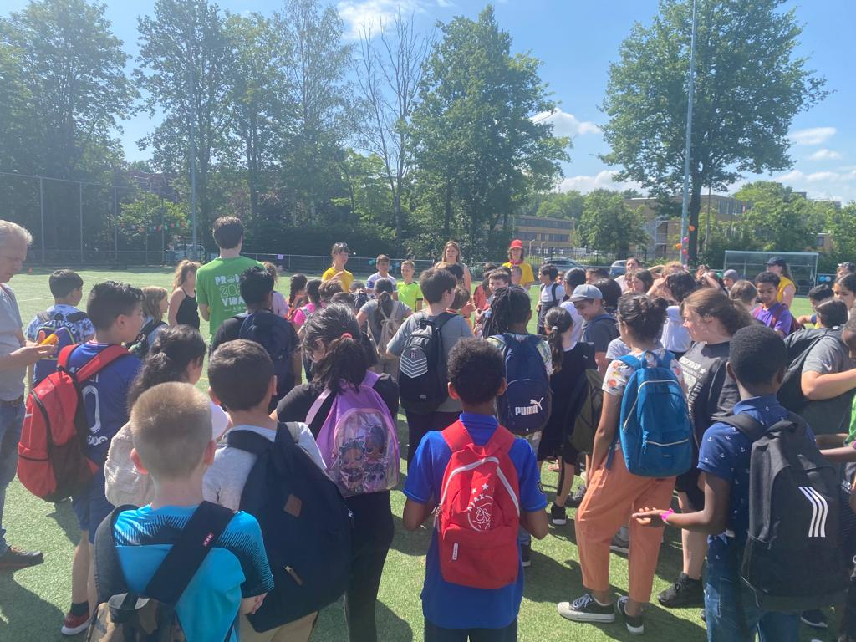
Dit jaar wilden we het kinderfestival voortzetten alleen dan in een vorm waarbij Move haar bijdrage ook kon leveren. Dit gebeurde in de vorm van medezeggenschap van de kinderen over wat voor activiteiten er waren op het kinderfestival. Hier hebben in totaal vier studenten samen met de kinderen aan gewerkt, twee studenten van Magister Juribes en twee van TSR Vidar. Zij hebben met de klas verschillende activiteiten verzonnen voor deze leuke dag en ook wat ze er nog meer graag bij wilden hebben. Zij kwamen aan met een buikschuifbaan, waterspelletjes en vooral sportspellen, en voor eten een suikerspinmachine. Het kinderfestival werd op 23 juni gehouden op het combiveld van het sportcenter. Er kwamen ongeveer 26 vrijwilligers helpen en er waren in totaal 102 kinderen van de basisschool Hubertus. De kinderen kwamen van groep 6 t/m 8. En deze werden aan het begin van de groep opgedeeld in 6 groepen. Hierdoor kwamen er per ronde zes spellen aan bod. Daarnaast hadden de kinderen allemaal recht op een suikerspin. Ook kregen we een ranja kraampje van de McDonalds waar ze zo vaak als ze wilden ranja mochten halen. Het kinderfestival bestond uit de volgende spellen: Hockey, voetbal, flessenvoetbal, schietschijf, twister, buikschuifbaan, hindernisbaan en waterpong. We kregen aan het eind van de dag heel veel fijne reacties dat ze het heel leuk hebben gevonden, iedereen vond de buikschuifbaan de leukste activiteit. Ook kregen we van de school als feedback dat het fijn was dat er nu maar een school was i.p.v. meerdere.

  - Koken bij Traverse
Dinsdag 21 juni was Serve the Homeless bij daklozenopvang SMO Traverse. Hier hebben ze geholpen in de ochtend bij Eetcafé De Bon met het snijden van aardappelen en bloemkool voor een goeie Hollandse kost. Het was erg gezellig maar ook leerzaam omdat er een aantal cliënten kwamen helpen. Het was mooi om te zien hoe iedereen met elkaar omgaat en open staat voor elkaar. Kortom, een hele geslaagde ochtend.

  - Buddy BBQ
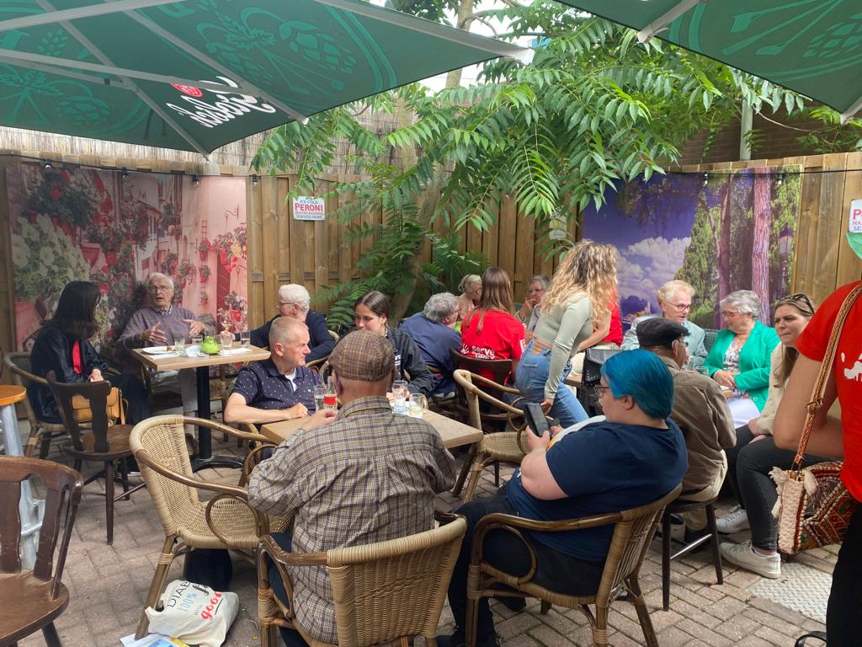
Als afsluiter van het buddyproject leek het Serve the Grey leuk om een BBQ te organiseren voor alle bestaande buddy’s en daarbij ook de ouderen en studenten die zich al hadden aangemeld voor het project en nog niet gematcht waren. Ook is hiervoor gepromoot op onze social media kanalen om daar nieuwe studenten/ouderen uit te halen. Omdat we dit jaar Serve the Gentle hebben betrokken bij het project zijn de commissieleden van Serve the Gentle ook uitgenodigd. Verder zijn er 10 ouderen gekomen vanuit Stichting met je Hart. De activiteit is betaald van het gebudgetteerde bedrag voor kleine activiteiten van Serve the Grey. Daarnaast is er ook voor vier ouderen de taxi betaald, aangezien ze niet op eigen vervoer konden komen. De ouderen waren heel blij met deze activiteit.
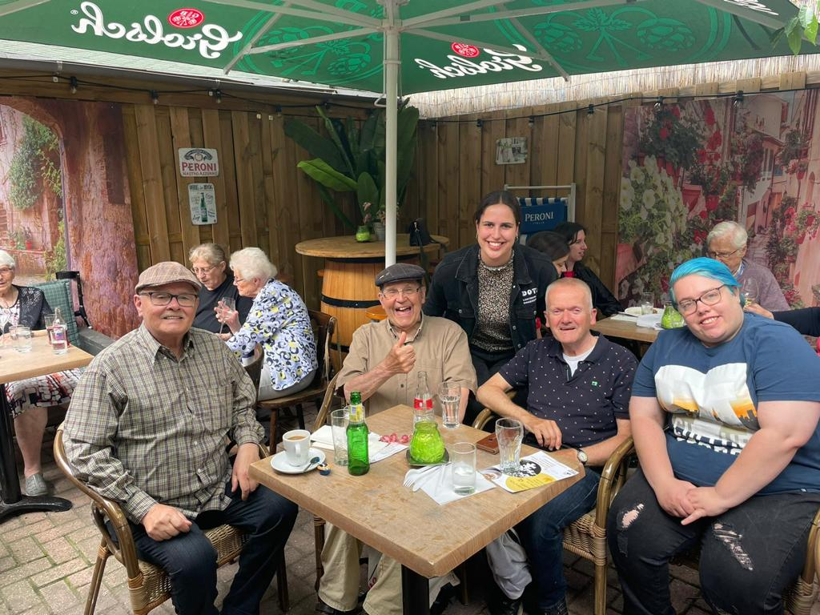

  - Wandelen met Padua
Padua had Serve the Grey benaderd of ze wekelijks met de ouderen wilden wandelen, maar omdat dit niet haalbaar was vanwege dat we elke dinsdag al wandelden met Kievitshorst. Is het idee voorgesteld om eenmalig een lange wandeling te maken met aansluitend een lunch en ijsje.
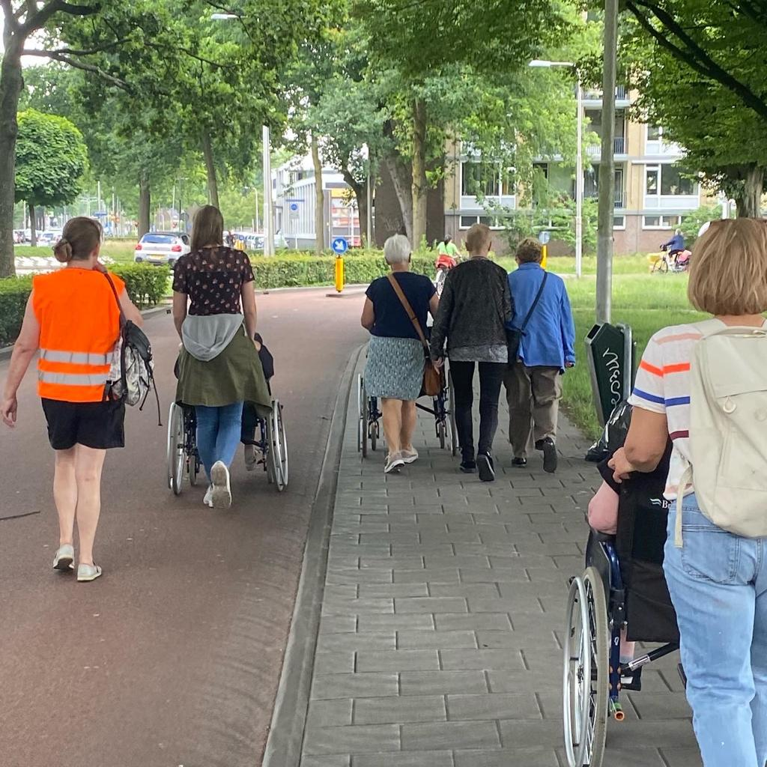
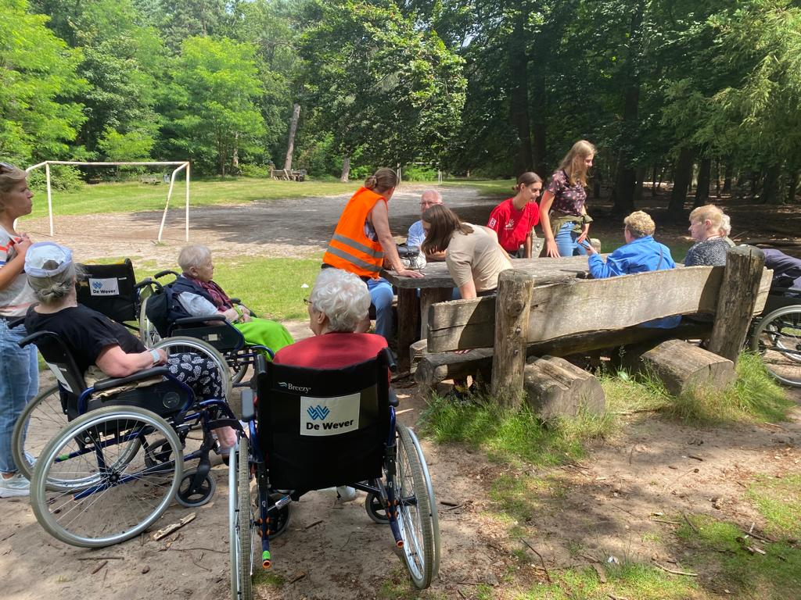
Om 10:00 verzamelden we bij Padua. De ouderen die mee gingen wandelen stonden al opgehaald en klaar voor de wandeling. We verdeelden de vrijwilligers over de ouderen en gingen rond 10:15 op pad richting het Wandelbos. Rond 11:30 kwamen we aan in het Wandelbos waar we even langs de diertjes en speeltuin zijn gelopen. Daarna zijn we aan een picknicktafel wat broodjes gaan eten die Padua had klaargemaakt. Rond 12:15 liepen we weer terug. Onderweg haalden we nog een ijsje bij Lucullus die we vanuit Serve betaalden. We liepen toen weer verder terug naar Padua. Rond 13:20 waren we terug en gaven we de ouderen die mee waren wandelen een kaartje met een lief tekstje en wat chocolaatjes. Om 13:30 stonden we weer buiten. Er zijn zes vrijwilligers mee gaan wandelen. De ouderen waren erg dankbaar en vonden het een leuke ochtend.

  - Amarant Wilde Westen Weekend
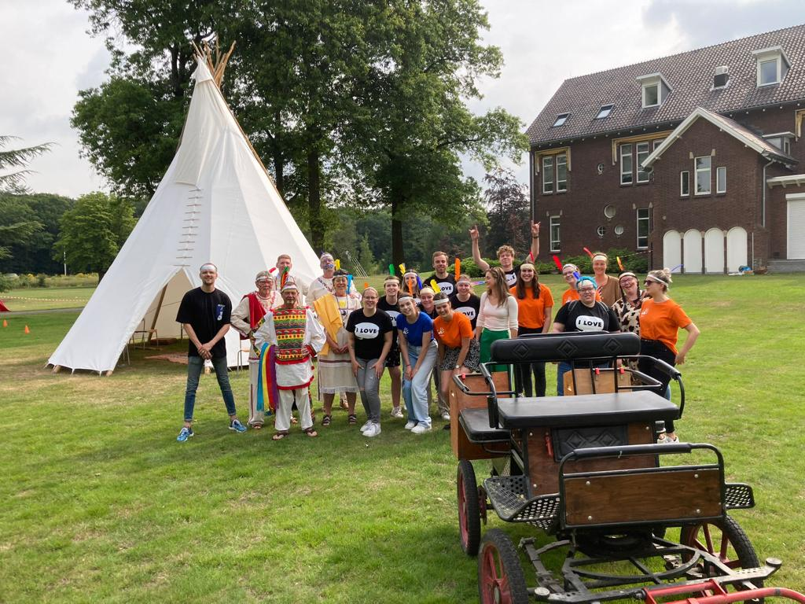
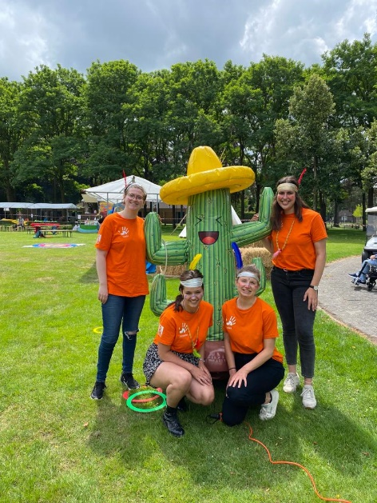
In het weekend van 9 en 10 juli was het tijd voor het Amarant Wilde Westen Weekend. Georganiseerd door Serve the Brave in samenwerking met Stichting Amarant. Twee dagen lang werden er verschillende activiteiten in het thema van Wilde Westen georganiseerd, zoals cactus ringgooien, theatershow, kampvuur, boogschieten, knutselen, verentooi maken, hoefijzer werpen, stokpaarden race en visjes hengelen. Door de diverse activiteiten was er voor alle cliënten op alle niveaus een leuke activiteit, waar ze lekker konden genieten en helemaal op konden gaan in het thema van het weekend. De commissieleden van Serve the Brave vonden het een mega geslaagde activiteit die veel voldoening gaf. Er waren ongeveer 21 vrijwilligers aanwezig en 185 cliënten van Amarant.

  - Oekraïne vs. Nederland voetbaltoernooi
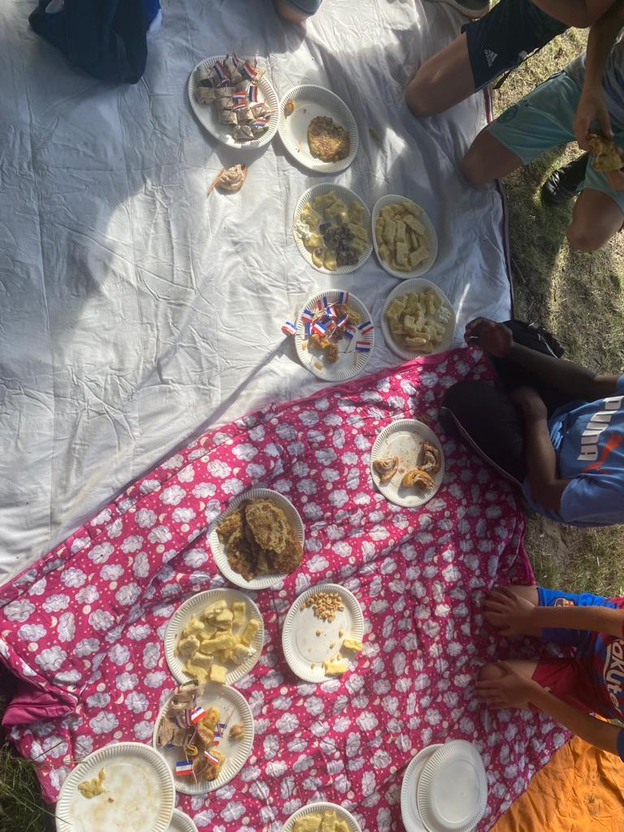
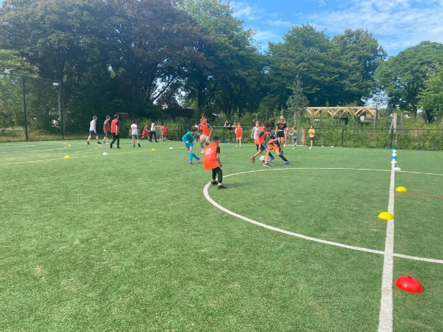
We wilden graag iets doen voor de Oekraïense kinderen die in het oude GGD gebouw wonen aan Ringbaan West. We hebben toen contact gezocht met Marije Swaak die de activiteiten daar organiseerde. Zo kwamen we samen op het idee om een voetbaltoernooi te organiseren. Dit omdat het een makkelijke activiteit is, waar iedereen de regels van kent en het de verbinding tussen de wijk en de Oekraïense vluchtelingen vergroot.
Op 13 juli vond het voetbaltoernooi met Oekraïense en Nederlandse kinderen plaats, met aansluitend een picknick. In totaal deden er zo’n 30 kinderen mee en speelden ze in gemengde teams van ongeveer zes kinderen. Zo konden de Nederlandse kinderen kennis maken met de Oekraïense kinderen via iets universeels als voetbal. Na het toernooi konden de kinderen (en ouders) genieten van een picknick met Nederlandse en Oekraïense hapjes die gemaakt waren door de vrijwilligers. Ook hadden verschillende ouders zelf hapjes gemaakt en deze uitgedeeld aan de kinderen die mee deden. Er hebben zo’n 17 vrijwilligers meegeholpen. Een deel hielp met het maken van de hapjes en de andere groep hielp bij het toernooi als scheidsrechter. Ook kregen de kinderen die zich op hadden gegeven een voetbalshirt met de kleur van Nederland en Oekraïne. Het T-shirt had ook een rugnummer, die van de Oekraïense kinderen was gebaseerd op het kamernummer waarin ze verblijven in het GGD gebouw. Het was een leuke activiteit waarbij de kinderen kennis hebben gemaakt met elkaars cultuur en taal. Wat af en toe wel lastig was omdat er een taalbarrière bestond.

  - Kermisactiviteit
Op 26 juli hadden we een kermis activiteit. Hiervoor hadden we verschillende scholen gecontacteerd vanuit Stichting Leergeld, die in aanraking komen met armoede. De ouders konden zich zelf aanmelden voor de kermis activiteit. Er hebben uiteindelijk 171 kinderen aangemeld waarbij de leeftijd verschilde tussen 2 en 18 jaar. Samen met Jet is er gekeken naar welke kermisattracties ze tickets kregen en hebben verschillende exploitanten zich aangemeld om een knuffel of lekkernij te geven. Uiteindelijk had elk kind recht op drie attracties. De kinderen van 2 t/m 8 mochten pony’s rijden, konden in de minipoliep en of de zweefmolen of het reuzenrad. De kinderen van 8+ mochten in de propeller en Wip en ook of in de zweefmolen of in het reuzenrad. Ook kregen ze allemaal een knuffel en bonnetjes voor eten. Om deze bonnen te krijgen moesten ze zich melden voor het gemeente huis. Ook de wethouder heeft nog even geholpen en er zijn veel positieve reacties van de ouders gekomen over de activiteit.

Hoofdstuk 2: kort overzicht van alle activiteiten afgelopen jaar
Hieronder is in chronologische volgorde een overzicht van alle activiteiten en gebeurtenissen van het afgelopen jaar.
- Aantreden nieuw bestuur
- TOPWeek
- Collegepraatjes
- Bestuursfoto’s
- Commissievorming
- Beleidsweekend
- CoBo’s
- Borrels
- Meekoken bij Ikook
- Eerste keer wandelen met ouderen – Serve the Grey
- Beursvloer
- TUC
- Eerste vrijwilligersactiviteit: Pubquiz Halloween
- Doelgroepenavond
- Rabobank ClubSupport Actie
- Pitch Totus
- Inspiratie Event
- Eerste keer afval rapen – Serve the Green
- Piet spelen bij Sterk Huis – Serve the Homeless
- Sinterklaas activiteit met Quiet – Serve the Kids
- Kerstkaartenactie – Serve the Grey
- Kerststukjes maken – Serve the Grey
- Inzameling AZC – Serve the Homeless
- Interview Voedselbank – Serve the Wisdom
- Ronald Mc Donald huis koekjes gebakken – Serve the Brave
- Pubquiz groene voornemens – benefiet Serve the Grey
- Tweede vrijwilligersactiviteit: Online Escaperoom
- Nieuwjaarswandeling met Brabant Maatjes – Serve the Gentle
- Sorteren en uitgave Vierde Geschenk
- Warmtescans
- Knutselpakketjes maken basisschool Auris – Serve the Kids
- Kookshow – benefiet Serve the Brave
- Valentijnspakketjes Stichting met je Hart x TSV Plato – Serve the Grey
- Drinken uitdelen – Serve the Gentle
- Raadstraining: Kijkje in de Raad – Serve the Wisdom
- Derde Vrijwilligersactiviteit: Spelletjes avond
- Kidsdag met TSR Vidar – Serve the Kids
- Training van de Kleine Consultant – Time Management
- Bestuursinteresse avond
- Etiquette diner met Fractie Front
- Spooktocht – Serve the Green
- NL Doet
- Green City Tour – Serve the Green
- Symposium: Altruism – Serve the Gentle
- Dutch Happiness Week
- Pannenkoeken bakken Villa Pardoes – Serve the Brave
- Blauwe Maan Workshop met Fractie SAM – Serve the Wisdom
- Paasactiviteit met R-Newt – Serve the Kids
- Muziekbingo – benefiet Serve the Homeless
- Vierde vrijwilligersactiviteit – boulderen
- Bestuursvorming, kennismaking en overdracht
- TUC voor Tilburg dag
- Voedselbank helpen – Serve the Homeless
- Hollandse spelletjes middag met Via Fidei – Serve the Brave x Serve the Gentle
- Senioren Bevrijdingsfestival – Serve the Grey
- Serve the Dinner met TSV Plato – Serve the Brave
- Februaricongres
- Congres de Asociale Mens Complex
- Sustainable dinner met studievereniging Complex – Serve the Green
- Vijfde vrijwilligersactiviteit – Karaoke
- Veiling – benefiet Serve the Kids
- Night University
- Kaartjes brengen naar de mensen van Brabant Maatjes – Serve the Gentle
- Petje Af – Serve the Wisdom en Serve the Green
- Workshops met G.D. Herodotus x SV Lingua x Omnia Bèta – Serve the Kids
- Brandweervoorlichting bij basisschool Jeanne d’Arc – Serve the Kids x Serve the Wisdom
- Talk by Venex
- Laatste vrijwilligersactiviteit – BBQ’en bij de Prins
- Interesse borrel – Serve the Wisdom
- Kinderfestival – Serve the Kids
- Helpen koken bij Traverse – Serve the Homeless
- Buddy BBQ – Serve the Grey
- Wandeling met Padua – Serve the Grey
- Amarant Wilde Westen Weekend – Serve the Brave
- Oekraïne vs. Nederland voetbaltoernooi
- Laatste keer wandelen met ijscokar – Serve the Brave
- Kermis activiteit
- Afsluiting bestuursjaar.

Hoofdstuk 3: behaalde doelen en ambities terugkoppeling
  - Visie en missie
Wij willen ons als Serve the City Tilburg inzetten voor verschillende doelgroepen waar we in het dagelijkse leven niet zo snel mee te maken krijgen. We willen onze vrijwilligers kennis laten maken met deze doelgroepen, om ze te laten zien dat het leven niet zo vanzelfsprekend is als hoe wij het zelf ervaren. Ook willen we ervoor zorgen dat de vrijwilligers elkaar op een leuke en gezellige manier leren kennen en uit dit contact dan ook vriendschappen kunnen voortvloeien.

  - Ambities
We hebben dit jaar verschillende ambities waar we ons op willen gaan focussen. De focus ligt op de volgende vier pijlers:
Verbondenheid  We willen dat studenten zich meer betrokken gaan voelen bij Serve the City Tilburg. We willen graag laten zien dat we meer dan alleen een vrijwilligersorganisatie zijn en we een gezellige sfeer juist heel belangrijk vinden. We zien graag banden ontstaan tussen de vrijwilligers en willen deze laten groeien door vrijwilligersactiviteiten die onze nieuwe interne commissie gaat organiseren. | Wederkerigheid  Naast vrijwilligerswerk door studenten, willen we ook iets voor studenten kunnen betekenen. Vooral ook aangezien de focus hier tot nu toe nog niet op heeft gelegen. Daar willen we dit jaar verandering in brengen door een nieuwe commissie op te zetten: Serve the Gentle. Hier ligt de focus op eenzaamheid onder studenten, maar ook bij andere mensen die tot nu toe nog buiten een doelgroep vallen.
Naamsbekendheid  De naamsbekendheid van Serve the City Tilburg is in de afgelopen jaren erg vergroot onder studenten van Tilburg University. Toch merken we dat Serve the City Tilburg vrij onbekend is gebleven bij mbo/hbo-studenten en bedrijven. Daarom willen we dit jaar proberen om meer mbo/hbo-studenten aan te trekken en onze naamsbekendheid in het bedrijfsleven te vergroten. | Bewustwording  We gaan dit jaar door met het vernieuwingsplan en breiden de commissies uit met nog een commissie: Serve the Wisdom. Met deze commissie willen we activiteiten gaan organiseren die te maken hebben met bewustwording op verschillende manieren. De bestaande commissie Serve the Green willen we verder uitbreiden en het onderwerp duurzaamheid voort laten vloeien in de keuzes en gedragingen van het bestuur.

Wij hebben ons dit jaar veel beziggehouden met onze pijlers. En kunnen dan ook trots zeggen dat we er veel van onze doelen hebben behaald. We hopen dat het volgend bestuur deze doelen op hun eigen manier verder voortzet.
- Verbondenheid
- Bevordering van de binding tussen studenten onderling.
- We willen via Sociale Media laten zien dat vrijwilliger zijn bij Serve the City niet alleen vrijwilligerswerk is, maar dat we ernaast ook nog leuke dingen doen met de commissies/organisatie/bestuur.
i. Dit willen we bereiken door na elke activiteit met de organisatie
een Instagram en Facebook post te maken.
Gebeurd bij de verjaardag van Jorine, bestuursuitje, vrijwilligers BBQ waarna we nog na de BBQ zijn gaan stappen, het TiGeAk feestje, TUC Besturencantus,
ii. Daarnaast gaan we bij elke borrel met een ander bestuur of een commissie uitje ook een Instagram story maken.
Doel niet behaald om bij de commissie uitjes en borrels een instagramstory te maken.
- Door middel van de nieuwe interne activiteiten commissie willen we ervoor zorgen dat er meer binding ontstaat tussen vrijwilligers en met de organisatie.
- Om dit te bereiken willen we samen met de interne commissie vier grote activiteiten en maandelijks een kleine activiteit voor alle commissieleden te organiseren.
Niet helemaal gelukt vanwege de drukke planning van iedereen. Maar uiteindelijk hebben we wel vijf vrijwilligersactiviteiten georganiseerd, waarbij de opkomst verschilde van 3 tot 17 vrijwilligers.
- Door de studenten zelf de activiteiten te laten organiseren, hopen we dat er veel vrijwilligers op komen dagen bij deze activiteiten.
Twee vrijwilligers activiteiten gehad. Bij de karaoke avond waren maar drie vrijwilligers gekomen, dit vanwege de vele afmeldingen en wellicht niet de beste avond. Op de BBQ waren er 17 vrijwilligers gekomen, dit is wel een grote opkomst geweest.
- We hopen ook banden te creëren tussen de vrijwilligers binnen de commissies. Het idee hierbij is dat er vaker een leuke commissie activiteit georganiseerd gaat worden, naast de vergaderingen en activiteiten voor de doelgroep.
i. Ons doel is om vier commissie uitjes te houden.
Verschillende commissies hebben meerdere commissie uitjes gehad, waaronder bijvoorbeeld een escaperoom of samen eten.
- Ons doel is ook om de dagvrijwilligers meer bij de organisatie te betrekken.
- Het plan is om voor of na het vrijwilligerswerk meer tijd met de dagvrijwilligers door te brengen op een gezellige en ontspannen manier. Ook willen we dankbaarheid uitspreken door iedereen te bedanken voor het helpen, zodat de dagvrijwilligers zich gewaardeerd voelen en waarschijnlijker nogmaals mee zullen helpen.
  - Bij elke activiteit waar dagvrijwilligers helpen, hopen we minstens de helft van de aanwezige dagvrijwilligers te betrekken bij de borrel na de activiteit.
Niet behaald, geen borrel na de activiteiten gehad.
- Daarnaast willen we tegen het eind van het jaar een activiteit organiseren voor al onze commissie- en dagvrijwilligers, om ze te bedanken voor hun tijd en inzet van afgelopen jaar.
Doel behaald. We hebben onze laatste activiteit op 21 juni gehad. Hierbij hebben we onze vrijwilligers bedankt voor het afgelopen jaar. Ook hebben we de dagvrijwilligers uitgenodigd die zich vaker hebben ingezet het afgelopen jaar.

- Wederkerigheid
- We willen niet alleen bekend staan als een organisatie door studenten, maar ook voor studenten.
- Met het starten van de zesde commissie Serve the Gentle willen we focussen op mensen die buiten de huidige doelgroepen vallen, waaronder ook studenten. Deze doelgroep zal bestaan uit mensen van 16-65 jaar. We hebben deze leeftijd gekozen omdat we gemerkt hebben dat Serve the Kids tot nu toe vooral op basisschoolleeftijd heeft gefocust, en dat jongeren van het mbo ook vaak buiten de middelbare schoolleeftijd vallen.
Doel behaald in Q1.
- Door corona zijn er veel jongeren die zich eenzaam zijn gaan voelen. Dit omdat ze hun binding met medestudenten zijn kwijtgeraakt of omdat ze nog niet op hun nieuwe school geweest zijn en hun medestudenten überhaupt nog niet ontmoet hebben. Het doel van deze commissie is om eenzame jongeren kennis te laten maken met hun leeftijdsgenoten en de drempel te verlagen om leuke activiteiten te doen met anderen.
- Door het plaatsen van verschillende posts op Instagram en Facebook willen we aandacht vragen voor eenzaamheid onder jongeren.
i. We willen minstens vier posts maken over eenzaamheid.
Doel niet behaald, drie posts gemaakt i.p.v. vier.
- We willen samenwerkingen aangaan met organisaties die eenzame jongeren helpen, hierbij denken we aan brabant Maatjes, Join-us, R-newt.
Doel is behaald in Q3.
- We willen de verschillende soorten eenzaamheid (sociale eenzaamheid, emotionele eenzaamheid) aankaarten met onze commissie.
i. Emotionele eenzaamheid willen we aankaarten via onze Social Media.
We hebben drie posts gemaakt over eenzaamheid en hoe je hier het beste mee om kunt gaan.
- We gaan verschillende laagdrempelige activiteiten organiseren die geschikt zijn voor eenzame mensen. Denk hierbij aan knuffelen met dieren, of een online activiteit.
i. Ons doel is om vier activiteiten te organiseren.
Serve the Gentle heeft nog de kaartjes weg gebracht naar de mensen van Brabant Maatjes.
- We willen de buddyprofielen ook weer op gaan pakken en proberen eenzame mensen te koppelen aan ouderen of kinderen.
Doel behaald in Q3.
- Naamsbekendheid
- We willen de naamsbekendheid van Serve the City bij het mbo/hbo vergroten.
- We willen via collegepraatjes de naamsbekendheid vergroten onder het hbo en de universiteit.
i. Dit hebben we ook bij de universiteit gedaan wegens weinig
aanmeldingen voor de commissies.
Doel behaald in Q1.
- We willen het mbo/hbo meer betrekken bij de activiteiten.
- Verschillende opleidingen moeten maatschappelijke praktijkervaring opdoen, waarbij studenten ons goed kunnen helpen.
  - We hopen dat we bij twee activiteiten drie mbo-ers kunnen krijgen.
Tijdens Workspace zijn er verschillende activiteiten geweest waar steeds 2 tot 8 ROC studenten aansloten.
  - We gaan mbo scholen mailen of ze hiervoor geïnteresseerd zijn.
Het ROC is gecontacteerd hierover en zag een samenwerking zitten. Deze is in mei van start gegaan, in de vorm van Workspace, waar studenten werkervaring opdoen bij verschillende wekelijkse activiteiten.
- We willen onze aanmeldingen open laten door het hele jaar, zodat wanneer mensen zich nog willen inschrijven dit kan.
- We willen minimaal een zichtbaarheidsdag voor zowel de universiteit als hogescholen organiseren, zodat de universiteit en hogescholen ons beter leren kennen.
Doel behaald. We waren aanwezig op het Februaricongres en het congres van Complex, namelijk de asociale mens pauze markt.
- We willen meer samenwerkingen aangaan met hbo studieverenigingen en studentenverenigingen.
i. We willen met drie hbo studieverenigingen een samenwerking aangaan.
Deze samenwerking vond plaats tijdens de Mysterie met Sterk Huis. Doel is dus behaald.
i. We willen met een hbo studentenvereniging een samenwerking aangaan.
Niks uitgekomen.
- We willen de naamsbekendheid verbreden naar het bedrijfsleven.
- We merken ook dat Serve the City Tilburg nog niet bekend is onder het bedrijfsleven. We willen ervoor zorgen dat ook het bedrijfsleven ons beter leert kennen.
  - Hierbij willen we ook dat wanneer we samen hebben gewerkt met bedrijven, deze zichtbaar worden gemaakt op onze sociale media.
Doel behaald. Ook hebben we het ROC bedankt voor het gebruik van hun keuken tijdens het maken van de hapjes voor het voetbaltoernooi.
  - We willen met twee bedrijven een samenwerking aangaan.
Doel behaald in Q3. Ook heeft McDonalds ons een ranja kraampje geschonken tijdens het kinderfestival. We hebben McDonalds dan ook bedankt in onze post voor het gebruiken van het kraampje.
- We zouden graag meer sponsoren en samenwerkingen willen toevoegen, zodat we grotere projecten kunnen organiseren en dit onze naamsbekendheid weer kan vergroten.
  - We gaan verschillende bedrijven benaderen die maatschappelijk verbonden zijn om te kijken of ze een samenwerking/sponsoring aan willen gaan.
Zelfde gebleven als Q3. Met Next up gaat de samenwerking door en krijgen we weer €200 per nieuwe vrijwilliger.
  - We gaan weer een doelgroepenavond organiseren, waarin we vooral nieuwe samenwerkingen aan willen gaan met de nieuwe commissies: Serve the Gentle en Serve the Wisdom.
Doel behaald in Q1.

- Bewustwording
- We willen ons als een bewust bestuur presenteren.
- We willen het groene promotiemateriaal doorzetten.
Doel behaald in Q1.
- We willen bij het aanschaffen van nieuw materiaal alleen materiaal aanschaffen wat duurzaam is of vaker kan worden gebruikt.
Doel behaald in Q3.
- We willen samenwerkingen aangaan met duurzame organisaties, zoals Voedselbank, Stichting het Vierde Geschenk, tweedehandse winkels en Vegan Student Association.
Doel door het hele jaar heen behaald.
- We willen bewustwording op nieuwe manieren creëren.
  - We starten een zevende commissie, namelijk Serve the Wisdom. Deze gaat zich vooral bezighouden met het overbrengen van kennis en het creëren van bewustwording waardoor verschillende doelgroepen zich gaan verbinden.
Doel behaald in Q1.
    - We willen ervoor zorgen dat verschillende doelgroepen kennis met elkaar gaan maken, zodat ze zich beter kunnen inleven in elkaar. Hiervoor willen we een activiteit organiseren die hier in het teken van staat.
Pride month activiteit is niet meer doorgegaan vanwege te weinig aanmeldingen.
    - We willen seksuele intimidatie meer aan het licht brengen, omdat dit een groot onderwerp is onder studenten vanwege het taboe wat eraan vastzit.
- We zullen hiervoor contact opnemen om hier samen met de universiteit en gemeente Tilburg naar te kijken.
Er zijn meerdere gesprekken geweest met vertrouwenspersonen bij Tilburg University. Uit deze gesprekken kwam dat er gekeken gaat worden naar een ‘help’ pagina op Canvas waar studenten naar toe kunnen met o.a. problemen op het gebied van seksuele intimidatie.
- Ook willen we samen met fractie partij SAM hier een activiteit voor op te zetten.
Doel is behaald in Q3
  - We willen ervoor zorgen dat mensen zich meer gehoord gaan voelen.
    - We willen beroepen die ondergewaardeerd worden, zoals het zijn van vuilnisman of schoonmaker in het zonnetje zetten en andere mensen ervan bewust laten worden dat deze beroepen juist heel belangrijk zijn.
Dit doel is behaald bij een activiteit met de kinderen van Petje Af Oisterwijk. Zij maakten op twee zondagen kennis met een rattenvanger en Groen Xtra.
    - De afgelopen tijd is er veel berichtgeving over geweld tegen hulpdiensten. We willen ervoor zorgen dat deze beroepstak meer begrip krijgt.
Dit doel is behaald door een activiteit te organiseren bij basisschool Jeanne D’Arc, waar brandweerlieden langskwamen met een brandweerwagen om hun verhalen te vertellen.
    - We willen een activiteit organiseren die hier betrekking op heeft.
Hierboven beschreven. Doel is dus behaald.
  - Daarnaast is ons doel om mensen in gesprek te laten gaan over gespreksonderwerpen die nog steeds een stigma hebben, maar wel de moeite waard zijn om besproken te worden.
    - Denk hierbij aan seksueel geweld, geld, armoede, vluchtelingen en eenzaamheid.
    - We willen dit doen omdat deze gespreksonderwerpen heel erg van deze tijd zijn en er veel verschillende meningen over zijn. Door mensen met verschillende meningen met elkaar in gesprek te laten gaan, wordt men ervan bewust dat er verschillende kanten van één verhaal zijn en zal men wellicht met een meer open blik naar dit soort onderwerpen te kijken.
    - Ook hier willen we een activiteit organiseren waarbij deze gespreksonderwerpen worden besproken.
Dit doel is behaald bij verschillende activiteiten van Serve the Wisdom. Een interview met de Voedselbank, een workshop met de Blauwe Maan, een voetbaltoernooi voor Oekraïense kinderen, een Kijkje in de Raad, een symposium met Studium Generale etc.
  - We gaan met deze commissie zes activiteiten opzetten. Campagne voeren tegen geweld, of een symposia zijn hierin wat grotere activiteiten en rolstoel clinics of lessen geven over armoede zijn wat kleinere activiteiten.
Serve the Wisdom heeft 7 activiteiten kunnen organiseren, waarvan een benefietactiviteit.

Hoofdstuk 4: mbo
Afgelopen jaar zijn er door Serve the City Tilburg stappen gemaakt richting een uitbreiding naar het mbo. In mei is er een samenwerking aangegaan met ROC Tilburg, afdeling Zorg en Welzijn. Tijdens een al langer vaststaand deel van het lesprogramma van het ROC, genaamd Workspace, mogen studenten meelopen bij verschillende instanties om zo ervaring op te doen in de praktijk. Serve the City kon hierbij aansluiten, door activiteiten op te zetten waar ROC studenten als vrijwilligers konden helpen, of al bestaande activiteiten door te geven waar vrijwilligers nodig waren. Deze activiteiten vonden elke donderdag plaats en dit 9 weken lang. Er zijn 3 activiteiten geweest waar ROC studenten via Serve bij aan konden sluiten: een SOOS avond bij Amarant, het maken van hapjes en een praatje bij Woonzorgcentrum Den Herdgang, en helpen bij de inloopmiddag van Wijkcentrum de Poorten. Bij de activiteiten hielpen wisselend 2-8 studenten mee. Dit project was een uitprobeersel wat goed verlopen is en voor herhaling vatbaar is. Het was een eerste stap richting een samenwerking tussen het mbo en Serve the City Tilburg. In de toekomst is het wellicht mogelijk om als Serve the City Tilburg zelf een vaststaande activiteit op donderdagmiddag op te zetten, waar studenten van het ROC bij kunnen helpen.

Hoofdstuk 5: Slot
We vonden het een heel mooi en bijzonder bestuursjaar, waarin we veel mooie activiteiten hebben mogen neerzetten. Onze naam nog groter hebben gemaakt in Tilburg door ook het mbo te betrekken. Zeven commissies draaiende gehouden en vooral ook veel geleerd over Tilburg en onszelf. We willen ook het RvA en Zandra bedanken voor het afgelopen jaar. We hopen dat het volgend bestuur net als ons geniet van een heel mooi jaar, mooie activiteiten neer mag zetten en ook veel leert van de activiteiten die je neerzet en de samenwerkingen die ze aan mogen gaan. Het is een herinnering die voor altijd impact in ons leven zal hebben en daar zijn we dankbaar voor.

